Инструкция по созданию партнерских договоров и спецификаций.

Партнерский договор
- Распечатать партнерский договор, подписать у директора холдинга.
- Создать договор в системе, тип – Партнерский договор.
Заполнить данные, в поле «Документы по договору» создать документ.
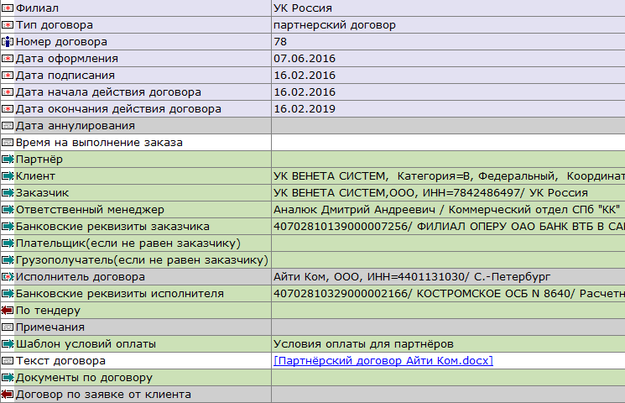

- В объекте «Документ договора» заполнить название документа, в поле «Документ, подписанный ГД ВС» прикрепить скан подписанного договора.
В поле Примечание внести необходимые комментарии по документу.
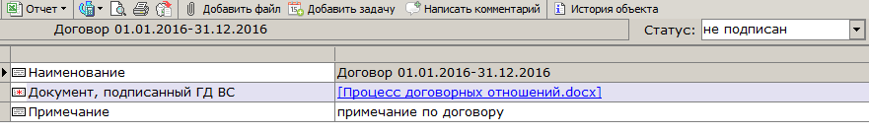
Перевести документ в статус «Не подписан».

- Перевести договор в статус К утверждению.
- При переводе договора в статус Утверждено партнеру на портал придет сообщение (если в договоре есть Документы в статусе Не подписан).
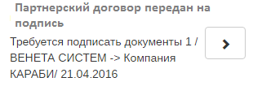
Переход на вкладку меню Договоры.
- Партнер получает скан договора, распечатывает, подписывает, загружает скан на портале к нужному документу.
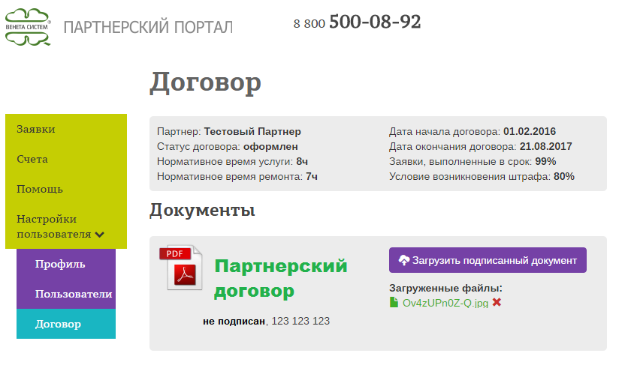
- Менеджер получает подписанный документ, проверяет, перевод Документ договора в статус Подписан. Статус документа на портале меняется.

Спецификация партнерского договора

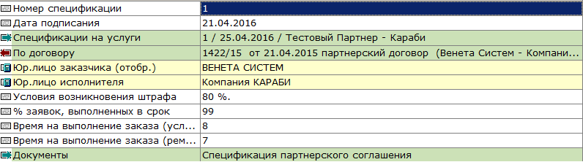

- В основной спецификации партнерского договора указать
  - Нормативное время на выполнение заявки (услуги)
  - Нормативное время на выполнение заявки (ремонт)
  - Условия возникновения штрафа (если % заявок выполненных в срок снизится до этого значения – будет выставлен штраф по несоблюдению условий SLA)
- В поле Документы создать документ спецификации (скан подписанного документа) – аналогично документам договора
- Заполнить спецификации на услуги по каждому клиенту, с которыми работает партнер.
- Перевести спецификацию в статус К утверждению.

Спецификация партнера на услуги 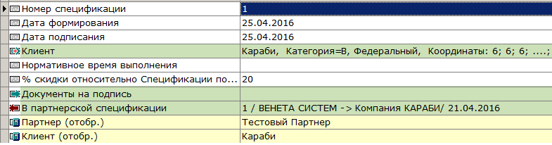

- Внести даты действия спецификации, выбрать Клиента, указать % снижения оплаты услуг относительно спецификации клиента.
- Перевести спецификацию в статус Подготовлено, сформируются позиции спецификации с заданным снижением цен.
- Добавить Документ спецификации (подписанный скан) – аналогично документам договора.
- Перевести спецификацию в статус К утверждению.

Спецификация партнера на ТО
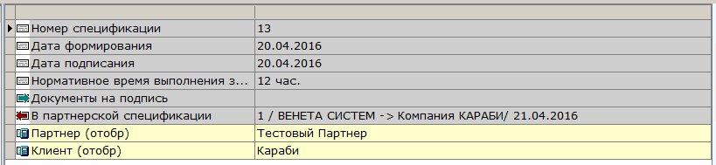

- Внести № спецификации, даты действия, нормативное время выполнения заявки на ремонт партнером.
- Добавить Документ спецификации (подписанный скан) – аналогично документам договора.
- Перевести спецификацию в статус К утверждению.

